Operaciones básicas
Las operaciones aritméticas que se pueden realizar entre objetos son: suma, resta, multiplicación, división y elevar a una potencia.
Cuando hay varias operaciones aritméticas en una misma expresión el orden en que el ordenador las ejecuta es el siguiente:
- potencias
- productos y divisiones
- sumas y restas
Cuando hay varias operaciones del mismo tipo el orden en que se ejecutan es de izquierda a derecha. Sin embargo, el orden en que se ejecutan las operaciones se puede modificar empleando paréntesis.
Constantes numéricas:
Algunas constantes numéricas que se pueden emplear directamente en R son:
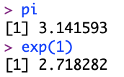
Operadores aritméticos:
Operadores lógicos:
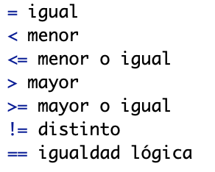
Algunas funciones matemáticas:
Funciones logarítmicas
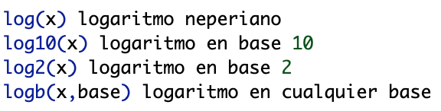
Funciones trigonométricas
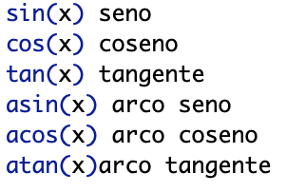

Otras funciones

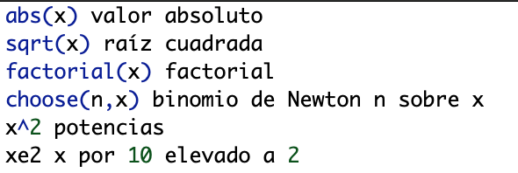

Tablas
En R podemos recopilar y organizar los datos en forma de tablas.

Antes de utilizar el comando, hay que crear vectores que representen cada una de las columnas. Se generará una tabla donde cada columna tenga como primer elemento el nombre del vector de dicha columna. Los elementos de la tabla creada se identifican mediante los índices que representan su posición. Así, para acceder a ellos tan solo hay que escribir el nombre de la tabla y, entre corchetes, la fila y la columna en la que se encuentra.

